Soluzioni

1.
Una base dello spazio delle soluzioni dell’equazione omogenea associata è data dalle funzioni cos 2x , sen 2x (infatti il polinomio caratteristico k² + 4 ha le radici ± 2 i ).
Per trovare una soluzione particolare dell’equazione completa, si usa il metodo di variazione delle costanti arbitrarie: la funzione c₁ ( x ) cos 2x + c₂ ( x ) sen 2x risolve l’equazione se :
$$c_{1}' = \frac{\text{det }\left(\begin{matrix}0 & \text{sen 2x} \\ \text{1 / senx} & \text{2 cos 2x}\end{matrix}\right)}{\text{det }\left(\begin{matrix}\text{cos 2x} & \text{sen 2x} \\ \text{- 2 sen 2x} & \text{2 cos 2x}\end{matrix}\right)} =\text{ - cos x}$$
$$c_{2}' = \frac{\text{det }\left(\begin{matrix}\text{cos 2x} & 0 \\ \text{- 2 sen 2x} & \text{1 / senx}\end{matrix}\right)}{\text{det }\left(\begin{matrix}\text{cos 2x} & \text{sen 2x} \\ \text{- 2 sen 2x} & \text{2 cos 2x}\end{matrix}\right)} = \frac{\text{cos 2x}}{\text{2 senx}} = \frac{{\text{1 - 2 sen}}^{2}x}{\text{2senx}} = \frac{1}{\text{2 senx}}\text{ - senx}$$

$\int{\frac{\text{dx}}{\text{senx}} = \int{ \frac{\text{senx}}{{\text{1 - cos}}^{2}x}\text{ dx }=_{\text{cosx}=t} \int{ \frac{\text{dt}}{t^{2}\text{ - 1}}}}} = \frac{1}{2} \left(\int{\frac{\text{dt}}{\text{t - 1}}−\int{\frac{\text{dt}}{\text{t }+\text{ 1}}}}\right) =$$\frac{1}{2}\text{ log }\left|\frac{\text{t - 1 }}{\text{t }+\text{ 1 }}\right| +\text{ c }=$
$= \frac{1}{2}\text{ log }\frac{\text{1 - cosx}}{\text{1 }+\text{ cosx}} +\text{ c }$

$\overline{y}=\text{ - senx cos 2x }+ \left(\frac{1}{4}\text{ log }\frac{\text{1 - cosx}}{\text{1 }+\text{ cosx}} +\text{ cosx }\right)\text{ sen 2x}$ = $\text{senx }\left(\frac{1}{2}\text{ log }\frac{\text{1 - cosx}}{\text{1 }+\text{ cosx}} +\text{ 1 }\right)$
Le soluzioni dell’equazione completa sono dunque le funzioni:
$$\text{y }(\text{ x })={\text{ c}}_{1}\text{ cos 2x }+{\text{ c}}_{2}\text{ sen 2x }+\text{ senx }\left(\frac{1}{2}\text{ log }\frac{\text{1 - cosx}}{\text{1 }+\text{ cosx}} +\text{ 1 }\right)$$

2.
f ( x ) = senx – cos 2 x = 2 sen²x + senx – 1
SGN f ( x ) ≥ 0 $⇔$ senx ≤ -1 senx ≥ ½
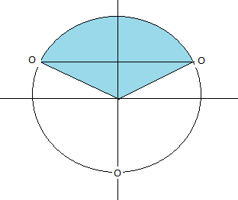

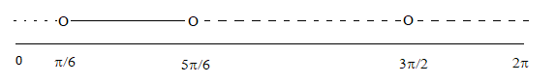

VALORI NOTEVOLI
f ( 0 ) = f ( π ) = f ( 2π ) = -1 , f ( π/2 ) = 2
DRV
f ‘ ( x ) = cosx + 2 sen 2x = cosx ( 1 + 4 senx )
La derivata è positiva se ( cosx ≥ 0 e senx ≥ -1/4 ) oppure se ( cosx ≤ 0 e senx ≤ -1/4 ).
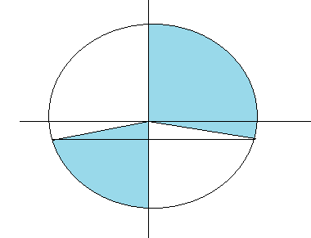
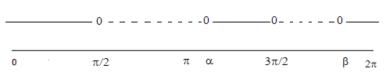
α = π + arcsen ¼ ; β = 2π – arcsen ¼

DRV²
f “ ( x ) = - senx + 4 cos 2x = - 8 sen²x – senx + 4
La derivata seconda è positiva se $\frac{\text{-1 - }\sqrt{\text{ 129}}}{\text{16}} ≤\text{ senx }≤ \frac{\text{-1 }+\sqrt{\text{ 129}}}{\text{16}}$

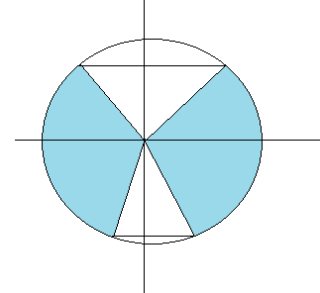
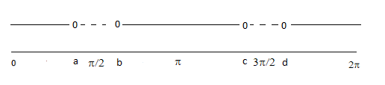
a = arcsen $\frac{\text{-1 }+\sqrt{\text{ 129}}}{\text{16}}$ , b = π – arcsen $\frac{\text{-1 }+\sqrt{\text{ 129}}}{\text{16}}$
c = π + arcsen $\frac{\text{1 }+\sqrt{\text{ 129}}}{\text{16}}$ , d = 2π – arcsen $\frac{\text{1 }+\sqrt{\text{ 129}}}{\text{16}}$

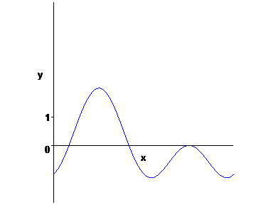
f ( α ) = f ( β ) = - 9/8
La funzione è iniettiva (quindi invertibile) in [ 0 , π/2] ; questa restrizione ha per immagine [ -1 , 2 ] (che diventa il dominio della funzione inversa).
Risolvendo l’equazione f ( x ) = k si trova senx = $\frac{−1±\sqrt{\text{ 9 }+\text{ 8 k}}}{4}$; nell’intervallo di invertibilità deve essere senx ≥ 0 e dunque il segno corretto davanti alla radice è quello positivo; in definitiva $f^{\text{-1}}(\text{ k })=\text{ arcsen }\frac{−1±\sqrt{\text{ 9 }+\text{ 8 k}}}{4}$.
Il grafico di 1 / f ( x ) è :
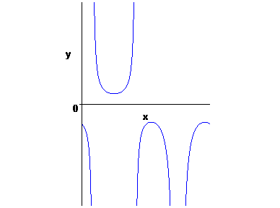
L’integrale $\int_{0}^{π\text{/6}}{\text{ dx / f }(\text{ x })}$ è improprio solo per la presenza dell’estremo π/6 che annulla il denominatore; poiché f’ (π/6 ) ≠ 0, f ( x ) è infinitesimo di ordine 1 , quindi 1 / f ( x ) è infinito di ordine 1 e questo permette di concludere che l’integrale non esiste.
3.
y = 0 soluzione costante
Le soluzioni curvilinee non intersecano la soluzione costante ( infatti la funzione B ( y ) = tgy è derivabile per y = 0 ).
y ( x ) soluzione → - y ( x ) soluzione. Possiamo limitarci a studiare le soluzioni per 0 < y < π /2 ; quelle per –π/2 < y < 0 sono le opposte delle precedenti.
$$\int{\frac{\text{cosy}}{\text{seny}}}\text{ dy }= \int{\text{ 2 x dx }→\text{ log seny }={\text{ x}}^{2}\text{ - c }→\text{ seny }={\text{ k e}}^{x^{2}}}(k>0)$$
y = arcsen ${\text{k e}}^{x^{2}}$
Deve essere 0 < ${\text{k e}}^{x^{2}}$< 1 , cioè x² < log 1/k ; perché abbia senso, deve essere 0 < k < 1; il dominio della soluzione è $\left|\text{ x }\right|<\sqrt{\text{ log }(\text{ 1 / k })}$

